Frivillig testing for kortison i overgangsperioden fram til 1. September 2010.
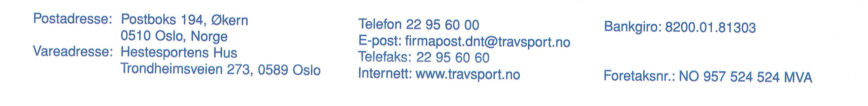

DNT har en avtale med Statens veterinärmedicinska anstalt (SVA) om kontrollanalyser av urinprøver fra hester behandlet med kortisionpreparater. Før prøve uttas må DNTs veterinær Britt Helene V. Lindheim (47805909) (bhl@travsport.no) kontaktes, og kopi av rekvisisjonsskjema sendes til DNT pr e-post eller faks (bhl@travsport.no el.faks 22 95 60 68).
DNT mottar prøvesvaret fra SVA, og formidler dette til hestens trener eller veterinær pr e-post.
DNTs rekvisisjonsskjema må ligge med forsendelsen.
Hvem kan testes?
Hester som er leddbehandlet med triamcinolon acetonid, (Kenakort-T) betametason (Celeston Chronodose) og metylprednisolon (Depo-medrol).
Hester som er leddbehandlet med triamcinolonacetonid, (Kenakort-T®) betametason fosfat/acetat(Celeston Chronodose®)og metylprednisolonacetat (Depo-medrol®), eller behandlet med deksametason (Vorenvet ®).

Når kan det testes?
Det kan sendes inn testprøve ukentlig fra 28 dager etter behandling.

Vi trenger følgende opplysninger:
Treners navn(navn, e-post, faks):
Behandlende veterinær((navn, epost, faks):
Hestens navn:
Kjønn:
Alder:
Hvilke ledd:
Mengde i mg:
Substans:
Dato siste behandling:
Andre opplysninger av relevans (tidligere behandlinger etc.):
Opplysningene skal fylles inn i DNTs rekvisisjon som skal ligge med prøven, og kopi av denne fakses/mailes til DNT.

DNT forbeholder seg retten til å benytte opplysningene og resultatene i anonymisert form.

Hvordan?
DNT kan låne ut en dopinghov til oppsamling av urin. Denne kan også lages ved hjelp av et litermål (fra IKEA) som festes på et halvt kosteskaft. En oppsamlingspose tres ned i litermålet og brettes over kanten (f.eks stor brødpose). Se vedlagt bilde. DNT har noen slike hover til utlån i Oslo området.
Det kreves minst 10 ml urin.

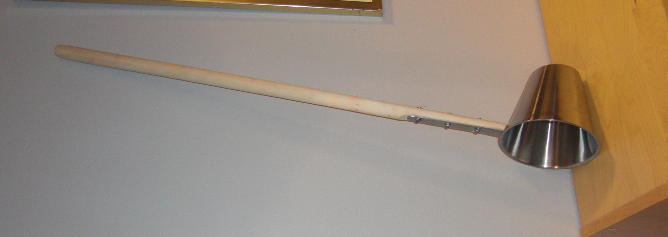

Prøven sendes pr post til
Statens veterinärmedicinska anstalt (SVA)
KMF-dopningskontroll
Travvägen 20
SE-751 89 Uppsala
SVERIGE

Embalasje og forsendelse
DNTs rekvisisjon må ligge i forsendelsen for at prøven skal bli analysert.
Urinen emballeres i en plastflaske, korken skrus godt til og flasken sikres med to plastposer på utsiden som knyttes igjen. Deretter emballeres flasken i en liten pappeske. Apotekene selger urinprøveflasker som kan brukes.
Prøven kan sendes som brev, porto er da ca 40 kr.
Prøven merkes med A-post og tolldeklarering (grønn lapp).

Om analysen
Prøven analyseres ved SVA i Uppsala og analysekostnadene dekkes av DNT.
Det analyseres kun mhp stoffet som hesten har fått tilført. Prøvesvaret angis som ”positiv” eller ”negativ”. SVA sender svaret på prøven til DNT som formidler dette til veterinær eller trener pr. e-post. Det må beregnes 4-5 dg i posten og 3 dg på analysen, dvs. at prøvesvar kan forventes etter ca. 1 uke. DNT formidler dette så snart som vi får det, dvs. det hjelper ikke å purre på det! Sørg istedenfor at e-post/faksnummeret er korrekt oppført. Laboratoriet formidler ikke prøvesvaret.

DNT 20.05.2010

